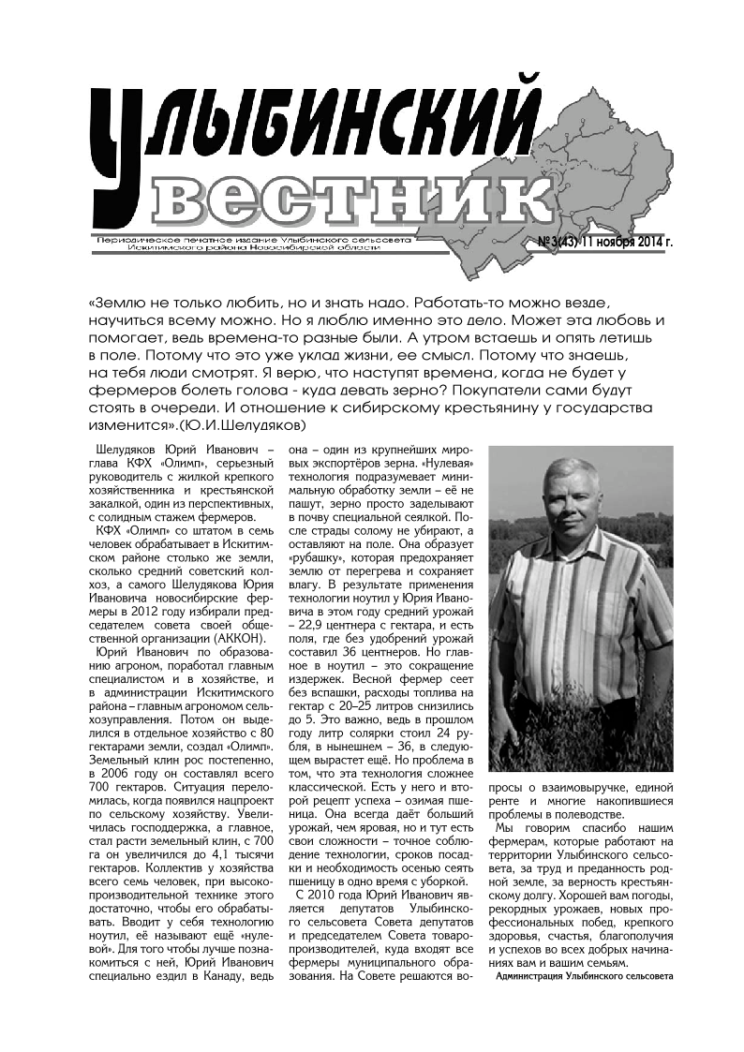

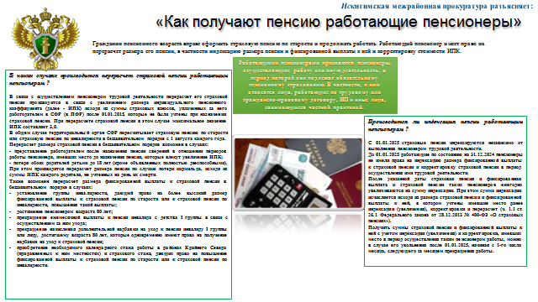

Искитимская межрайонная прокуратура разъясняет:
«Как получают пенсию работающие пенсионеры»
Гражданин пенсионного возраста вправе оформить страховую пенсию по старости и продолжать работать. Работающий пенсионер имеет право на перерасчет размера его пенсии, в частности индексацию размера пенсии и фиксированной выплаты к ней и корректировку стоимости ИПК.
Работающими пенсионерами признаются пенсионеры, осуществляющие работу или иную деятельность, в период которой они подлежат обязательному пенсионному страхованию. В частности, к ним относятся лица, работающие по трудовому или гражданско-правовому договору, ИП и иные лица, занимающиеся частной практикой.
В каких случаях производится перерасчет страховой пенсии работающим пенсионерам ?
В связи с осуществлением пенсионером трудовой деятельности перерасчет его страховой пенсии производится в связи с увеличением размера индивидуального пенсионного коэффициента (далее - ИПК) исходя из суммы страховых взносов, уплаченных за него работодателем в СФР (в ПФР) после 01.01.2015, которые не были учтены при назначении страховой пенсии. При перерасчете страховой пенсии в этом случае максимальное значение ИПК составляет 3,0.
В общем случае территориальный орган СФР пересчитывает страховую пенсию по старости или страховую пенсию по инвалидности в беззаявительном порядке с 1 августа каждого года.
Перерасчет размера страховой пенсии в беззаявительном порядке возможен в случаях:
- представление работодателем после назначения пенсии сведений в отношении периодов работы пенсионера, имевших место до назначения пенсии, которые влекут увеличение ИПК;
- потеря обоих родителей детьми до 18 лет (кроме объявленных полностью дееспособными). При этом производится перерасчет размера пенсии по случаю потери кормильца, исходя из суммы ИПК каждого родителя, не учтенных на день их смерти.
Также возможен перерасчет размера фиксированной выплаты к страховой пенсии в беззаявительном порядке в случаях:
установление группы инвалидности, дающей право на более высокий размер фиксированной выплаты к страховой пенсии по старости или к страховой пенсии по инвалидности, повышения такой выплаты;
достижение пенсионером возраста 80 лет;
прекращение ежемесячной выплаты к пенсии инвалида с детства I группы в связи с осуществлением за ним ухода;
прекращение начисления дополнительной надбавки на уход к пенсии инвалиду I группы или лицу, достигшему возраста 80 лет, которые одновременно имеют право на получение надбавки на уход к страховой пенсии;
приобретение необходимого календарного стажа работы в районах Крайнего Севера (приравненных к ним местностях) и страхового стажа, дающих право на повышение фиксированной выплаты к страховой пенсии по старости или к страховой пенсии по инвалидности.
Производится ли индексация пенсии работающим пенсионерам ?
С 01.01.2025 страховые пенсии индексируются независимо от выполнения пенсионером трудовой деятельности.
До 01.01.2025 работающие по состоянию на 31.12.2024 пенсионеры не имели права на индексацию размера фиксированной выплаты к страховой пенсии и корректировку страховой пенсии в период осуществления ими трудовой деятельности.
После указанной даты страховая пенсия и фиксированная выплата к страховой пенсии таких пенсионеров ежегодно увеличиваются на сумму индексации. При этом сумма индексации исчисляется исходя из размера страховой пенсии и фиксированной выплаты к ней, в котором учтены имевшие место ранее индексации (увеличения), корректировки и перерасчет (ч. 1.1 ст. 26.1 Федерального закона от 28.12.2013 № 400-ФЗ «О страховых пенсиях»).
Получить суммы страховой пенсии и фиксированной выплаты к ней с учетом индексации (увеличения) и корректировки, имевших место в период осуществления таким пенсионером работы, можно в случае его увольнения после 01.01.2025, начиная с 1-го числа месяца, следующего за месяцем прекращения работы.
 В реестр границ ЕГРН внесено 60 тысяч
объектов Новосибирской области
На 01.10.2025 в ЕГРН внесены сведения о 60 тысячах объектов реестра границ Новосибирской области, в их числе:
4 границы между Новосибирской областью и соседними субъектами Российской Федерации (100%);
354 муниципальных образования (100%);
1253 населенных пункта (81,3%);
4716 территориальных зон (57,7%);
83 особо охраняемых природных территории (96,5%);
33 лесничества (100%);
69 охотничьих угодий;
1 лесопарковый зеленый пояс;
2 территории опережающего развития;
1452 территории объектов культурного наследия;
412 зон охраны объектов культурного наследия;
40 844 охранных зоны объектов электроэнергетики;
53 придорожные полосы автомобильных дорог;
1751 охранная зона газопроводов, нефтепроводов, аммиакопроводов;
1349 охранных зон линий и сооружений связи;
170 охранных зон тепловых сетей;
1331 санитарно-защитная зона;
3598 охранных зон геодезических, нивелирных и гравиметрических пунктов;
161 водоохранная зона;
164 береговые линии (граница водного объекта);
161 прибрежная защитная полоса;
32 зоны затопления и подтопления;
150 зон санитарной охраны источников питьевого и хозяйственно-бытового водоснабжения.
Сведения об объектах реестра границ отображаются на Публичной кадастровой карте Единой цифровой платформы «Национальная система пространственных данных» nspd.gov.ru.
материал подготовлен Управлением Росреестра
по Новосибирской области

Об Управлении Росреестра по Новосибирской области
Управление Федеральной службы государственной регистрации, кадастра и картографии по Новосибирской области (Управление Росреестра по Новосибирской области) является территориальным органом федерального органа исполнительной власти, осуществляющим функции по государственной регистрации прав на недвижимое имущество и сделок с ним, государственному кадастровому учету недвижимого имущества, по оказанию государственных услуг в сфере осуществления государственной регистрации прав на недвижимое имущество и государственного кадастрового учета недвижимого имущества, землеустройства, государственного мониторинга земель, лицензирования геодезической и картографической деятельности, а также функции в сфере геодезии и картографии, наименований географических объектов, по федеральному государственному контролю (надзору) в области геодезии и картографии, федеральному государственному земельному контролю (надзору), государственной кадастровой оценке объектов недвижимости, федеральному государственному контролю (надзору) за деятельностью саморегулируемых организаций. Руководителем Управления Росреестра по Новосибирской области является Светлана Евгеньевна Рягузова.
Контакты для СМИ:
Управление Росреестра по Новосибирской области
630091, г. Новосибирск, ул. Державина, д. 28
Электронная почта:
oko@r54.rosreestr.ru
Сайт: Росреестр
Соцсети: ВКонтакте, Одноклассники, Яндекс.Дзен, Телеграм
Доля электронных обращений новосибирцев
на регистрацию недвижимости выросла на 10%
За 9 месяцев 2025 года в новосибирский Росреестр поступило свыше 175 тысяч электронных заявлений о государственной регистрации прав.
Доля электронной регистрации составила 63%, что на 10% выше аналогичного показателя прошлого года.
Наибольшее количество электронных заявлений направлено для регистрации договоров участия в долевом строительстве (96,5 %) и регистрации ипотеки (89,6%). В 2024 году в электронном виде оформлялось около 80% ипотечных сделок и сделок с новостройками.
Все больше новосибирцев выбирает электронный способ оформления прав на «бытовую» недвижимость: в 2025 году представлено 72589 заявлений, что составляет 41,5% от общего числа обращений в регионе. При этом свыше 92% прав на квартиры и дома зарегистрировано за один рабочий день.
материал подготовлен Управлением Росреестра
по Новосибирской области

 Порядка 1,5 тысяч территорий
объектов культурного наследия внесены в ЕГРН
Управление Росреестра по Новосибирской области и региональный филиал ППК «Роскадастр» проводят совместную работу по внесению в Единый государственный реестр недвижимости (ЕГРН) сведений о границах объектов культурного наследия (ОКН).
На 1 октября 2025 года в ЕГРН внесены сведения о 1 452 территориях и 412 охранных зонах ОКН.
В границах охранных зон ОКН устанавливается особый режим использования земель, запрещаются или строго ограничиваются определенные виды деятельности. Внесение таких сведений в ЕГРН позволяет сохранить уникальные памятники, а также предотвратить незаконное строительство, которое может нанести вред культурным объектам.
«Наличие в ЕГРН сведений об охранных зонах объектов культурного наследия минимизирует правовые риски для граждан и застройщиков. Зная о точных границах охранных зон и установленных в их пределах ограничениях, собственник земельного участка может грамотно спланировать строительство, которое будет законным и не приведет к финансовым потерям и судебным разбирательствам», – отметил директор филиала ППК «Роскадастр» по Новосибирской области Виталий Герлиц.
С помощью выписки из ЕГРН об объекте недвижимости можно получить информацию о нахождении земельного участка в границах охранной зоны. Запросить документ можно на портале Госуслуг, в офисе центра «Мои документы» (МФЦ) или с помощью курьерской доставки новосибирского Роскадастра.
Материал подготовлен филиалом ППК «Роскадастр»
по Новосибирской области
Более 80% населенных пунктов
Новосибирской области имеют границы
В Новосибирской области насчитывается 1542 населенных пункта, из которых 81% (1253) внесены в Единый государственный реестр недвижимости (ЕГРН). За девять месяцев 2025 года внесены сведения о границах 133 населенных пунктов региона.
Все населенные пункты Убинского и Чулымского районов и три городских округа – Новосибирск, Искитим, Кольцово имеют границы. Завершается работа по внесению в ЕГРН сведений о границах населенных пунктов Карасукского, Каргатского, Здвинского, Северного, Усть-Таркского районов. Активная работа продолжается в Коченевском, Новосибирском, Ордынском, Искитимском районах и Маслянинском муниципальном округе.
«Наличие по внесению в ЕГРН сведений о границах населенных пунктов позволяет муниципалитетам качественно управлять территориями для устойчивого развития городов и сел, повышения инвестиционной привлекательности региона и защиты прав граждан на недвижимость», – отметил директор филиала ППК «Роскадастр» по Новосибирской области Виталий Герлиц.
Узнать сведения о земельном участке, расположенном в границах населенного пункта, можно на Единой цифровой платформе «Национальная система пространственных данных» или получить в виде выписки из ЕГРН на портале Госуслуг, в офисах МФЦ или в рамках выездного обслуживания регионального Роскадастра.
Материал подготовлен филиалом ППК «Роскадастр»
по Новосибирской области
В Новосибирске наблюдается рост ипотечных сделок
Управление Росреестра по Новосибирской области подвело итоги деятельности по регистрации ипотечных сделок в регионе в 2025 года.
С начала года зарегистрировано 53,6 тысяч ипотек. Третий квартал стал самым активным в текущем году: в период июль-сентябрь новосибирцы зарегистрировали 19 тыс. сделок с использованием кредитных средств, это на 5% больше, чем во втором квартале, и на 17% больше показателей первых трех месяцев 2025 года.
Сегодня больше половины ипотек регистрируется в отношении жилых помещений – 57% от общего числа ипотечных сделок. Частота таких сделок выросла по сравнению и с 2024, и с 2023 годом. Год назад зафиксировано лишь 49% ипотечных сделок с жильем, а в 2023 году – немного меньше 55%.
материал подготовлен Управлением Росреестра
по Новосибирской области
В новосибирском Роскадастре ответят
на вопросы о проведении комплексных кадастровых работ
22 октября с 10.00 до 12.00 в новосибирском Роскадастре пройдет телефонное консультирование по вопросам проведения комплексных кадастровых работ федерального значения на территории региона.
В 2025 году специалисты филиала Компании проводят такие работы на территории 199 кадастровых кварталов в 11 районах области.
Жители региона смогут задать специалистам вопросы по теме горячей линии:
- как узнать, проводятся ли работы в отношении интересующего объекта недвижимости;
- как ознакомиться с извещением о начале выполнения работ;
- как принять участие в работе согласительной комиссии.
На эти и другие вопросы ответит начальник отдела обеспечения ведения и нормализации данных ЕГРН филиала ППК «Роскадастр» по Новосибирской области Анастасия Андреева по телефону: 8 (383) 349-95-69, доб. 2227.
Материал подготовлен филиалом ППК «Роскадастр»
по Новосибирской области
Лесная амнистия: что важно знать владельцам
земельных участков
Закон о «лесной амнистии» вступил в силу в июле 2017 года в целях легализации земельных участков, находящихся в лесных массивах, но фактически используемых гражданами для строительства домов, дач, садоводства и иных целей, а также предупреждения конфликтов между собственниками земли и государственными органами лесного хозяйства.
Закон обеспечил защиту в первую очередь бытовой недвижимости граждан - индивидуальных жилых домов и дач, которые оказались внесены в Государственный лесной реестр.
Управление Росреестра по Новосибирской области обращает внимание, что в соответствии с названным законом не является препятствием для уточнения границ земельного участка, право на который у собственника возникло до 1 января 2016 года, пересечение границ такого земельного участка с границами лесного участка или лесничества.
Также не является препятствием для образования земельного участка, если на нем расположен объект недвижимости, права на который возникли до 1 января 2016 года, пересечение границ такого земельного участка с границами лесного участка или лесничества.
«Лесная амнистия» представляет собой важный инструмент правовой защиты собственников и урегулирования споров вокруг земельных ресурсов, - отмечает заместитель руководителя Управления Росреестра по Новосибирской области Наталья Ивчатова. – За 8 лет данным законом в регионе уже воспользовались более 500 граждан».
материал подготовлен Управлением Росреестра
по Новосибирской области

Информация о техногенных пожарах на территории г. Искитима и Искитимского района Новосибирской области с 06.10.2025 по 12.10.2025

Дата | Время сообщения | Адрес объекта, последствия, причина пожара
06.10.2025 | 18 ч. 57 м. | По адресу: НСО, Искитимский район, с. Морозово, СНТ «Электрик», произошел пожар в дачном доме. В результате пожара огнем уничтожена кровля дома на площади 36 м.кв. Предполагаемая причина пожара - неисправность печного отопления.
07.10.2025 | 21 ч. 41 м. | По адресу: НСО, г. Искитим, ул. Крупской, произошел пожар в надворных постройках. В результате пожара огнем повреждены надворные постройки на площади 11 м.кв. Предполагаемая причина пожара - поджог.
08.10.2025 | 03 ч. 03 м. | По адресу: НСО, Искитимский район, п. Рощинский, ул. Горская, произошел пожар в бане. В результате пожара огнем повреждена баня, уничтожена крыша на общей площади 12 м.кв. Предполагаемая причина пожара - неисправность электрооборудования.
10.10.2025 | 00 ч. 36 м. | По адресу: НСО, г. Искитим, ул. Челюскинцев, произошел пожар в частном доме. В результате пожара огнем повреждена крыша частного дома, а также не эксплуатируемое строение, расположенное в непосредственной близости к дому. Общая площадь пожара 86 м.кв. Предполагаемая причина пожара - неисправность электрооборудования.

Начальник отдела А.М. Иванов

ВНИМАНИЕ !!!
Федеральный государственный пожарный надзор информирует!

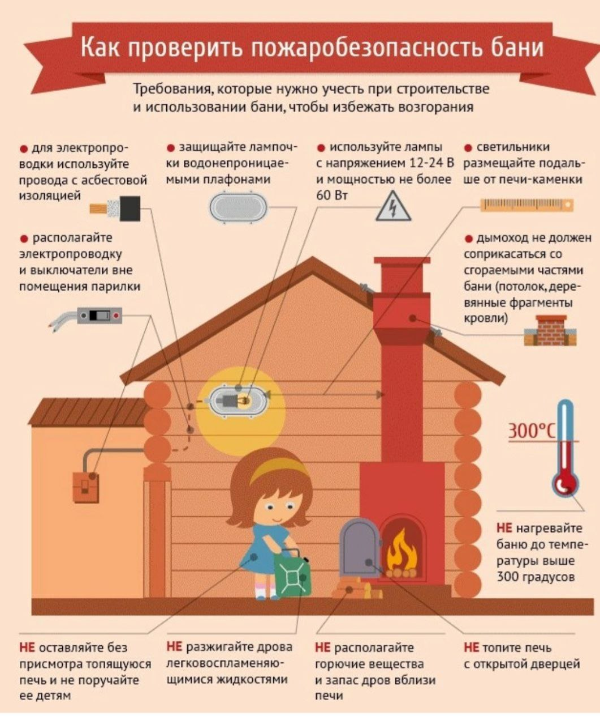

ПЕЧНОЕ ОТОПЛЕНИЕ
Перед началом отопительного сезона руководители организации и физические лица организуют проведение проверок и ремонт печей, котельных, теплогенераторных, калориферных установок и каминов, а также других отопительных приборов и систем.
Запрещается эксплуатировать печи и другие отопительные приборы без противопожарных разделок (отступок) от конструкций из горючих материалов, предтопочных листов, изготовленных из негорючего материала размером не менее 0,5 x 0,7 метра (на деревянном или другом полу из горючих материалов), а также при наличии прогаров и повреждений в разделках, наружных поверхностях печи, дымовых трубах, дымовых каналах и предтопочных листах.
При обнаружении на примыкающих строительных конструкциях, выполненных из древесины или других горючих материалов, признаков термического повреждения (потемнение, обугливание, оплавление) эксплуатация печи прекращается. При этом поверхность поврежденной конструкции должна быть теплоизолирована либо увеличена величина разделки (отступки).
Неисправные печи и другие отопительные приборы к эксплуатации не допускаются.
При эксплуатации печного отопления запрещается:
а) оставлять без присмотра печи, которые топятся, а также поручать надзор за ними детям;
б) располагать топливо, другие горючие вещества и материалы на предтопочном листе;
в) применять для розжига печей бензин, керосин, дизельное топливо и другие легковоспламеняющиеся и горючие жидкости;
г) топить углем, коксом и газом печи, не предназначенные для этих видов топлива;
д) производить топку печей во время проведения в помещениях собраний и других массовых мероприятий;
е) использовать вентиляционные и газовые каналы в качестве дымоходов;
ж) перекаливать печи.
Зола и шлак, выгребаемые из топок, должны быть залиты водой и удалены в специально отведенное для них место.
Товары, стеллажи, витрины, прилавки, шкафы, горючие материалы и другое оборудование, изготовленные из горючих материалов, располагаются на расстоянии не менее 0,7 метра от печей, а от топочных отверстий - не менее 1,25 метра.
При эксплуатации действующих электроустановок запрещается:
а) эксплуатировать электропровода и кабели с видимыми нарушениями изоляции и со следами термического воздействия;
б) пользоваться розетками, рубильниками, другими электроустановочными изделиями с повреждениями;
в) эксплуатировать светильники со снятыми колпаками (рассеивателями), предусмотренными конструкцией, а также обертывать электролампы и светильники (с лампами накаливания) бумагой, тканью и другими горючими материалами;
г) пользоваться электрическими утюгами, электрическими плитками, электрическими чайниками и другими электронагревательными приборами, не имеющими устройств тепловой защиты, а также при отсутствии или неисправности терморегуляторов, предусмотренных их конструкцией;
д) использовать нестандартные (самодельные) электрические электронагревательные приборы и удлинители для питания электроприборов, а также использовать некалиброванные плавкие вставки или другие самодельные аппараты защиты от перегрузки и короткого замыкания;
е) размещать (складировать) в электрощитовых, а также ближе 1 метра от электрощитов, электродвигателей и пусковой аппаратуры горючие, легковоспламеняющиеся вещества и материалы;
ж) при проведении аварийных и других строительно-монтажных и реставрационных работ, а также при включении электроподогрева автотранспорта использовать временную электропроводку, включая удлинители, сетевые фильтры, не предназначенные по своим характеристикам для питания применяемых электроприборов;
з) прокладывать электрическую проводку по горючему основанию либо наносить (наклеивать) горючие материалы на электрическую проводку;
и) оставлять без присмотра включенными в электрическую сеть электронагревательные приборы, а также другие бытовые электроприборы, в том числе находящиеся в режиме ожидания, за исключением электроприборов, которые могут и (или) должны находиться в круглосуточном режиме работы в соответствии с технической документацией изготовителя.
Не доверяйте производить установку, монтаж, ремонт электрооборудования и печного отопления случайным людям, не имеющим для данного вида деятельности специального разрешения.
Чтобы обезопасить себя и своих близких предлагаем Вам задуматься об установке в своем жилом помещении автономного дымового пожарного извещателя.
Извещатель обнаруживает задымление на ранней стадии и при срабатывании выдает пронзительный звуковой сигнал, который способен разбудить даже хорошо выпившего человека.
При обнаружении пожара или признаков горения (задымление, запах гари, повышение температуры и т.п.) немедленно сообщить в пожарную охрану по телефону «01» с сотового «101, 112»
Помните!!!
Вышеперечисленные мероприятия – выдержки из правил противопожарного режима в Российской Федерации, за нарушения которых в соответствии с Российским законодательством, на основании ст. 20.4 кодекса Российской Федерации об административных правонарушениях, наступает административная ответственность, при этом виновные лица могут подвергнуться штрафу в размере:
- Граждане от 5000 до 50 000 рублей;
- Должностные лица от 20 000 до 100 000 рублей;
- Индивидуальные предприниматели от 40 000 до 100 000 рублей;
- Юридические лица от 300 000 до 2 000 000 рублей
А за те же нарушения, которые привели к тяжким последствиям (гибель, травмы) наступает уголовная ответственность, за что УК РФ предусматривается лишение свободы.

ОТЧЕТ ЕДДС

За период с 08:00 13.10.2025 по 08:00 20.10.2025 чрезвычайных ситуаций не зарегистрировано (согласно критериям, утвержденным приказом МЧС России от 05.07.2021 № 429).
Силы и средства постоянной готовности, МКУ ИР «ЦЗН ЕДДС» работали в режиме «Повседневной деятельности». Нарушений в порядке сбора и обмена информацией не было.
В связи с угрозой возникновения чрезвычайной ситуации, связанной с подтоплением и размытием дорожного полотна, а также подтопления домовладений с. Завьялово Быстровского сельсовета, Искитимского района, Новосибирской области с 28.03.2025 введен режим функционирования «Повышенной готовности» (Постановление Администрации Искитимского района от 07.04.2025 г. № 417).
В целях снижения риска возникновения чрезвычайной ситуации, вызванной рисками возникновения аварий в системах центрального теплоснабжения, которые могут повлечь нарушение жизнедеятельности населения Искитимского района, проживающего на территории р.п.Линево Искитимского района Новосибирской области, с 28.08.2025 г. введен режим функционирования «Повышенная готовность» (Постановление Администрации Искитимского района от 28.08.2025 №1180).

С начала года | 2025 г. | 2024 г. | + / –
Чрезвычайных ситуаций | 0 | 1 | -1
Погибло в ЧС (человек) | 0 | 0 | 0
Травмировано | 0 | 0 | 0
Пожаров - 5, из них: техногенных - 5, погибло – 0, пострадало - 0.
Выявленные пожары– 0.
Мусор и трава – 0.
С начала года |  | 2025 г. | 2024 г. | +/-
Пожары всего: |  | 228 | 281 | -53
Из них | пожары техногенные | 85 | 103 | -18
Из них | горения мусора и травы | 143 | 178 | -35
Погибло на пожарах (человек) |  | 2 | 5 | -3
Пострадало (травмировано). |  | 16 | 7 | +9
Техногенные – 5
15.10.2025
1. 11:01 через «Систему 112» поступило сообщение, что в с. Завьялово, ул. Молодежная горят хоз. постройки. Огнем уничтожена крыша, шифер по дереву, на площади 120 кв.м. Без пострадавших. Задействовано: 1 АЦ Улыбинского ОП ПЧ-102, 1 АЦ Быстровского ОП, 21 ПСЧ, 10 чел. л/с, 3 ед. тех. ДПК Быстровского МО, 3 чел. 1 ед. тех. Ликвидация в 13:37.
17.10.2025
2. 09:23 через «Систему 112» поступило сообщение о пожаре по адресу: Ст. Евсино, ул. Барнаульская.
09:24 по данному адресу сработал датчик АДПИ на пожар у многодетной семьи.
Пожар произошел в частном жилом двухэтажном доме 6*8, материал стен брус, обшит сайдингом, электрифицирован, отопление печное. К дому пристроен шлакоблочный гараж. Общая площадь возгорания 52 кв.м. Без пострадавших. Задействовано: 2 АЦ (ПЧ-21, ПЧ-133) 7 чел. л/с, 2 ед. тех, ОГ МКУ ИР «ЦЗН ЕДДС» 3 чел. л/с, 1 ед. техники.
Ликвидация в 12:26.
Собственник – женщина 1989 г.р.
Главой Евсинского сельсовета было предложено для пострадавшей семьи маневренное жилье. От маневренного жилья отказались, временно будут проживать у родственников.
18.10.2025
3. 00:56 через «Систему 112» поступило сообщение, что на 72 км трассы Р-256 (ориентир - напротив СНТ «Койниха»), произошло возгорание дощатого строения 6*7, обшито сайдингом. Электрифицировано, отопление печное. Огнем уничтожено строение полностью, на площади 42 кв.м. Без пострадавших. Задействовано: 2 АЦ (ПЧ-133, ПСЧ-21), 7 чел. л/с, 2 ед. тех. Ликвидация в 02:48.
18.10.2025
4. 08:10 через «Систему 112» поступило сообщение, что в п. Листвянский, ул. Лермонтова, произошло возгорание 2-х квартирного дома, общей площадью 60 кв. м:
- кв.1 - кровля шифер по деревянной обрешетке, отопление печное, электрофицирован, пристроена дощатая веранда. площадью 8 кв. м., под общей кровлей.
- кв. 2 - кровля металл по деревянной обрешетке, отопление печное, электрофицирован.
Повреждена кровля обеих квартир общей площадью 60 кв. м., уничтожена веранда в квартире 1, площадью 8 кв. м.
Без пострадавших. Задействовано: 1 АЦ ПЧ 133, 1 АЦ Дорогинского ОП ПЧ 104, 1 АЦ 21 ПСЧ, 9 чел. л/с., 3 ед. тех. Ликвидация в 10:25.
20.10.2025
04:20 поступило сообщение от диспетчера ПСЧ-12, что в п. Агролес, ул.Тимирязевская, произошло возгорание в доме. Повреждена печь и утеплитель. Без пострадавших. Задействованы: ПСЧ-12, ПЧ-11, 3чел/лс. Ликвидация 04:56
Мусор, трава – 0
Выявленные пожары – 0
Ложные выезды ПСЧ – 0
Выявленные случаи травматизма – 0

ДПК (добровольная пожарная команда) – 1
С начала года | 2025 | 2024 | +\-
выезд | 20 | 21 | -1
невыезд | 0 | 0 | 0
15.10.2025
1. 11:01 через «Систему 112» поступило сообщение, что в с. Завьялово, ул. Молодежная горят хоз. постройки. Огнем уничтожена крыша, шифер по дереву, на площади 120 кв.м. Без пострадавших. Задействовано: ДПК Быстровского МО, 3 чел. 1 ед. тех. Ликвидация в 13:37.
Выезды на тушение возгораний мусора и травы:
С начала года | 2025 г. | 2024 г. | +/-
Выезд патрульных групп на места возгорания мусора, травы | 22 | 34 | -12
Тушение мусора, травы патрульно-маневренными группами | 87 | 50 | +37
ПГ МО – 0
ПМГ МО – 0
Выезды иных служб и организаций: – 0

Термоточки (приложение) – 3, из них: ложные - 2, учебная - 0, из них: повторных – 0.
Авиалесоохрана – 0, из них ложные – 0.
 | 2025 | 2024 | + / –
Термоточки всего | 218 | 150 | +68
Термоточки (приложение) | 159 | 87 | +72
В т.ч пожары | 98 | 48 | +50
В т.ч. ложные | 21 | 31 | -10
В т.ч. учебная | 39 | 6 | +33
Термоточки (Авиалесохрана) | 59 | 63 | -4
В т.ч. ложные | 5 | 25 | -20

Термоточки (приложение): – 3
17.10.2025
1. 14:51 - 16:58 № 3425856 с. Тальменка, 1444 м, 61⁰ (сжигание порубочных остатков)
2. 14:51 - 16:30 № 3425867 д.Ургун, 4257 м, 101⁰ не подтвердилась - ЛОЖНАЯ
3. 14:51 - 18:02 № 3425868 п. Койниха, 1099 м, 80⁰ (сжигание отходов АО «НЗИВ») - ЛОЖНАЯ

Авиалесоохрана – 0

Природные (лесные пожары) – 0
 | 2025 | 2024 | + / –
Лесных пожаров, всего | 1 | 4 | -3

Сработки датчиков «АДПИ» - 19.
Подгорание продуктов -3, задымление от печи – 1, пожар - 1, технический сбой - 0, Неисправности АДПИ - 0, разряд АБ – 14.
 | 2025 г. | 2024 г. | + / –
Сработки датчиков «АДПИ», в том числе: | 571 | 222 | +349
пожар | 4 | 1 | +3
подгорание продуктов | 92 | 75 | +17
задымление от печи | 29 | 28 | +1
технический сбой | 61 | 44 | +17
Разряд АБ | 357 | 85 | +272
Неисправности АДПИ | 28 | 2 | +26

13.10.2025
1.12:19 с. Лебедевка, ул. Степная- разряд АБ
2.15:17 п.Степной, ул. Шоссейная- разряд АБ
3.22:44 ст. Евсино, ул. Линейная- разряд АБ
4.23:21 ст. Евсино, ул. Будённого- разряд АБ
5.23:50 с. Тальменка, ул. Титова - разряд АБ
14.10.2025
6.00:26 ст. Евсино, ул. Северная- разряд АБ
7. 14:47 с. Завьялово, ул. Совхозная- разряд АБ
8. 03:20 р.п.Линево, б-р Ветеранов Войны- разряд АБ
16.10.2025
9. 04:35 с. Завьялово, ул. Совхозная- разряд АБ
10.14:30 с. Завьялово, ул. Атамановская- задымление от печи
11. 22:58 с. Морозово, ул. Полевая -подгорание продуктов
12.10:42 р.п.Линево, пр. Юбилейный- разряд АБ
17.10.2025
13. 09:24 ст. Евсино, ул. Барнаульская - пожар
14. 19:17 с. Гусельниково, ул. Лесная - подгорание продуктов
15.09:53 с. Тальменка, ул. Советская - разряд АБ
16. 23:10 с. Елбаши, ул.Центральная- разряд АБ
18.10.2025
17. 07:53 ст. Евсино. ул. Барнаульская- разряд АБ
19.10.2025
18. 05:54 с. Тальменка, ул. Титова -подгорание продуктов
19. 03:39 с. Завьялово, ул. Кооперативная - разряд АБ

ДТП: Всего –4. Погибло – 0. Пострадало – 5.
С начала года |  | 2025 г. | 2024 г. | +/-
ДТП всего: |  | 222 | 152 | +70
Из них | ДТП с пострадавшими и погибшими | 70 | 57 | +13
Из них | ДТП Без пострадавших | 152 | 95 | +57
Погибло в ДТП (человек) |  | 9 | 6 | +3
Пострадало в ДТП (человек) |  | 106 | 93 | +13

13.10.2025
1. 16:09 через «Систему 112» поступило сообщение, что на 72 км трассы Р-256 (ориентир - поворот на ст. Евсино) л/а съехал в кювет. Информация передана в ОП «Линевское», ГБУЗ НСО «Линевская РБ».
Пострадавшие:
1. мужчина1953г.р. Проживающий: р.п. Маслянино. Госпитализация не потребовалась.
2. женщина 1982г.р. Проживающая: Маслянинский район, с.Елбань. Госпитализация не потребовалась.
2. 17:54 через «Систему 112» поступило сообщение, что на дороге 50К-13 за д.Бурмистрово (ориентир - поворот на ДОЛ «Солнечная поляна») л/а съехал кювет. Без пострадавших. Информация передана в МО МВД России «Искитимский».
14.10.2025
3. 19:10 через «Систему 112» поступило сообщение, что на 78 км трассы Р-256 около п.Керамкомбинат произошло столкновение а/м Тойота, Газель, Скания. Информация передана в МО МВД России «Искитимский», СМП «Линевской РБ».
Пострадавшие:
1) Мужчина 1954 г.р., Проживающий д.Евсино. Госпитализирован в травмоотделение ИЦРБ;
2) Женщина 1957 г.р., Проживающая д.Евсино. Госпитализирована в травмоотделение ИЦРБ;
3) Женщина 1979 г.р., Проживающая п.Керамкомбинат. Доставлена в травмпункт ИЦРБ.
17.10.2025
4. 16:54 через «Систему 112» поступило сообщение, что на 48 км трассы Р-256 на повороте на с. Лебедевка произошло столкновение а/м Мерседес и Ниссан. Информация передана в МО МВД России «Искитимский».
Состояние дорог:
Внутри населенных пунктов
Жалоб на состояние дорог не поступало.
Между населенными пунктами
17.10.2025
16:55 от жителя с. Новолебедевка поступила информация о плохом состоянии а/д ст. Евсино- с. Новолокти, требуется грейдерование. Информация передана начальнику Искитимского участка Черепановского ДРСУ Булгакову В.В.
Дороги федерального значения
Жалоб на состояние дорог не поступало.

Проезд школьного транспорта:
Школьные автобусы прошли по расписанию.
Проезд пассажирского транспорта:
Рейсовые автобусы прошли по расписанию, кроме:
Отмененные рейсы:
19.10.2025
234 "Искитим- Чупино- Раздольный - Степной" маршрут отменён по техническим причинам.
Частично отмененные рейсы:
18.10.2025
227"Искитим-Александровский"рейс на 12:05 отменен в связи с поломкой автобуса.
19.10.2025
224 "Искитим- Шибково рейсы на 12:50 и 17:15 отменены по техническим причинам.

Совмещенные рейсы:
14.10.2025-19.10.2025
1. Заезд в д.Старососедово будет осуществляться автобусом с гос. номером Т630ВО, следующим по маршруту 207 "Искитим- Легостаево- Малиновка- Новососедово".
2. Заезд в д.Гусельниково будет осуществляться автобусом с гос. номером Р756ВС, следующим по маршруту 229 "Искитим- Линево- Белово- Девкино".
14.10.2025,17.10.2025
3. 217 "Искитим-Степной" заезд в п. Степной будет осуществлять автобус с гос номером Р749ВС следующий по маршруту 215 "Искитим- Преображенка". Без заезда в п. Березовка и п.Октябрьский.
15.10.2025, 16.10.2025, 18.10.2025
3. 213 "Искитим- Усть-Чем-Мосты" заезд до с. Усть-Чем будет осуществляться автобусом с гос. номером Р434ВВ следующим по маршруту 205"Искитим-Барабка-Калиновка-Елбаши".
17.10.2025
1. 217 "Искитим-Степной" рейс на 16-40 заезд в п. Степной будет осуществлять автобус с гос номером Р749ВС следующий по маршруту 215 "Искитим- Преображенка".

Обстановка на водной акватории:
Происшествий на воде – 0, погибло – 0, спасено – 0.
С начала года, в том числе: | 2025 г. | 2024 г. | + / –
Происшествий всего | 7 | 7 | 0
Погибло на воде | 3 | 4 | -1
в том числе, детей | 1 | 0 | +1
Спасено на воде | 4 | 5 | -1
в том числе, детей | 0 | 0 | 0

Обнаружения подозрительных (взрывоопасных) предметов: 0
С начала года | 2025 г. | 2024 г. | + / –
Обнаружения подозрительных (взрывоопасных) предметов | 0 | 0 | 0

Обнаружение ртути: нет
С начала года | 2025 г. | 2024 г. | + / –
Обнаружения ртути | 0 | 0 | 0
Сообщений террористического характера: 0

Случаи биотерроризма: 0
С начала года | 2025 г. | 2024 г. | + / –
Случаи биотерроризма | 0 | 0 | 0

Сообщений о минировании:
С начала года | 2025 г. | 2024 г. | + / –
Сообщений о минировании | 1 | 2 | -1

Сейсмические происшествия - 0
С начала года | 2025 г. | 2024 г. | + / –
 | 28 | 14 | +14

На телефон Системы-112 поступило - 1074 звонков, из них:

ПСЧ – 3/4-7
Полиция – 136/44-180
СМП – 84/84-168
Служба газа – 0/0-0
ЕДДС – 5/7-12
Детская шалость – 24/0-24
Справочный – 235/14-249
Повторный – 1/9-10
Ошибочный набор номера – 393/31- 424
Роспотребнадзор – 0/0 - 0
124- УСПО – 0/0-0
Служба волонтеров – 0/0-0
COVID – фельдшеры- 0/0-0
Межрегиональный – 0/0-0
Горячая линия 122 - 0/0-0
Управление - 0/0-0
Итого: город - 881, район – 193. Все звонки отработаны.

В системах жизнеобеспечения района за отчетный период: аварий – 6, из них:
С отключением –3 (плановых -0, аварийных- 3)
Без отключения –1 (плановых - 0, аварийных -1)
Канализация – 2

Сравнительная таблица по количеству аварий и отключений:
С начала года: | 2025 г. | 2024 г. | + / –
водоснабжение холодное | 156 | 204 | -48
водоснабжение горячее | 34 | 5 | +29
электроснабжение | 304 | 313 | -9
канализация | 12 | 27 | -15
газоснабжение | 5 | 4 | +1
теплоснабжение | 7 | 31 | -24
водоотведение | 1 | 0 | +1
связи | 0 | 1 | -1
Аварии и отключения, всего | 519 | 585 | -65

Отключения электроэнергии –0 (Плановое – 0, Аварийное - 0)
Плановое -0
Аварийное - 0
Горячее Водоснабжение – Плановое – 0 (в т.ч., отключение ГВС– 0)
ООО «Уют-сервис» (р.п. Линево) – 0
УК «Оптимум» (р.п. Линево) –0
МУП «РКЦ р. п. Линево» -0
МУП ИР «Центральное» -0
МУП ИР «Западное» - 0
Аварийное - 0
МУП ИР «Северное» - 0
МУП ИР «Восточное» - 0
МУП ИР «Южное» - 0
МУП ИР «Центральное» -0
Теплоснабжение – (в т.ч., отключений теплоснабжения - 0).
МУП ИР «Восточное» - 0
МУП ИР «Западное» - 0
МУП ИР «Южное» - 0
МУП ИР «Северное» - 0
ООО «Уют-сервис» (р.п. Линево) - 0
МУП ИР «Северное» - 0
МУП ИР «Южное» - 0

Холодное водоснабжение за период – 4 (в т.ч., отключение ХВС– 3).
Аварийное - 4
МУП ИР «Западное» -2
1. 11.10.2025 г. д. Бурмистрово, ул. Логовая. Авария на ХВС. Отключения воды 4 часа.
2. 15.10.2025 г. с. Улыбино, ул. Первомайская. Авария на т/трассе в колодце. Отключения отопления не было.

МУП ИР Центральное» - 0
МУП ИР «Восточное» - 3
1. 13.10.2025 г. с. Михайловка. Замена задвижки на скважине. Отключение водоснабжения с 08:00 по 11:00.
2. 15.10.2025 г. с. Михайловка. Устранение порыва по ул. Центральная. Отключение водоснабжения с 08:00 по 11:00.
Плановое - 0
МУП ИР Центральное» - 0
МУП ИР «Восточное» - 0
МУП ИР «Западное» - 0
МУП ИР «Северное» - 0
МУП ИР «Южное» - 0
УК «Оптимум» (р.п. Линево) –0
УЮТ-СЕРВИС р.п. Линево – 0
ООО «Горводоканал – 0
ООО «СибТЭК» - 0
Состояние систем водоотведения - 0
Канализация – 2
1. 11.10.2025 г. д. Ургун, ул. Известковая - промывка К/К
3. 14.10.2025 г. с. Тальменка. Замена аварийного колодца, и прочистка центральной канализации по ул. Ленина.

Газоснабжение за период – 0
Плановое – 0
Аварийное – 0

Учебно-тренировочные сигналы – 0

Технические проверки – 7
13.10.2025-20.10.2025
1.10:00 Техническая проверка П-166М
Учения и тренировки - 0
Экстренные предупреждения – 0

Сравнительная таблица по количеству за аналогичный период:
Поступило с начала года, в том числе: | 2025 г. | 2024 г. | + / –
учебно-тренировочные сигналы | 33 | 30 | +3
технические проверки | 262 | 283 | -21
экстренные предупреждения | 18 | 17 | +1
тренировки по системе «112» | 0 | 0 | 0

Другие происшествия – 1
18.10.2025
2. В 17:13 в МКУ ИР «ЦЗН ЕДДС» поступило сообщение, что в п. Листвянский, ул. Шахматова, несовершеннолетний 2010 г.р. влез на крышу дома и не может самостоятельно спуститься. Информация передана в Искитимский ПСО.
18:20 мальчик снят с крыши Искитимским ПСО.

Начальник МКУ ИР «ЦЗН ЕДДС» Л.В. Мезенцева

Улыбинский вестник  https://admulybino.nso.ru | E-mai: adm_ulib@mail.ru  Тел. (838343) 57142  Учредитель: Администрация Улыбинского сельсовета , НСО, Искитимский район, с.Улыбино, ул.Первомайская, 55  633248 | Отпечатано в администрации Улыбинского сельсовета: 633248, Новосибирская область, Искитимский район, с.Улыбино, ул.Первомайская, 55  Тираж 100 экземпляров.  Распространяется бесплатно

